Δημοτικό Σχολείο Αραδίππου Α΄ Σχολική χρονιά: 2022 - 2023
Περιβαλλοντική Ανακοίνωση 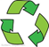
Θα θέλαμε να σας υπενθυμίσουμε ότι στο σχολείο μας λειτουργεί:
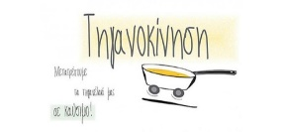
- Η τηγανοκίνηση: Μπορείτε να στέλνετε με τα παιδιά σας δοχεία με άχρηστο λάδι στον ειδικό χώρο δίπλα από το κυλικείο του σχολείου μας ( είσοδος τουαλέτων εκπαιδευτικών ). Σε περίπτωση που τα δοχεία είναι μεγάλα και βαριά να επικοινωνείτε με το σχολείο. Επίσης, εάν γνωρίζετε άτομα που λόγω του επαγγέλματός τους, χρησιμοποιούν αρκετές ποσότητες λαδιού και επιθυμούν να συμμετέχουν στο πρόγραμμα της τηγανοκίνησης, παρακαλούμε όπως μας ενημερώσετε για να τους εξασφαλίσουμε το ειδικό δοχείο συλλογής λαδιού στο σπίτι τους. Μέσω της Τηγανοκίνησης το τηγανέλαιο μετατρέπεται από απόβλητο σε βιοντίζελ. Εμείς κερδίζουμε πόρους για τις δικές μας δράσεις περιβαλλοντικής εκπαίδευσης, αλλά και για τη στήριξη περιβαλλοντικών υποδομών για το σχολείο μας.

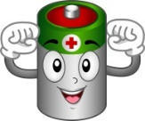
- Η ανακύκλωση μπαταριών: Υπάρχει ειδικό δοχείο που βρίσκεται έξω από το γραφείο της γραμματείας. Μπορούν τα παιδιά να τις δίνουν στους δασκάλους τους ή τα υπεύθυνα παιδιά κάθε τμήματος να τις μεταφέρουν εκεί. Έτσι προστατεύουμε το νερό και το έδαφος από επικίνδυνες για την δημόσια υγεία ουσίες.

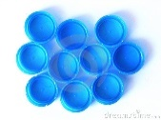
- Η περισσυλλογή πλαστικών πωμάτων: Αρχικά, θα συλλέγονται τα πώματα στο κουτί που έχει τοποθετηθεί στην τάξη των παιδιών, στη συνέχεια, θα μεταφέρονται σε χώρο που θα οριστεί από το σχολείο. Η εθελοντική αυτή πράξη συμβάλλει στην αγορά ιατρικού εξοπλισμού για άτομα με αναπηρίες (τροχοκαθίσματα αναπήρων, πατερίτσες, καρεκλάκια μπάνιου κ.ά) και προστατεύει το περιβάλλον.

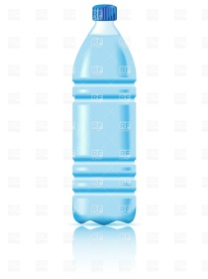
- Η ανακύκλωση πλαστικού: Γίνεται μέσα στις τάξεις για τα πλαστικά μπουκαλάκια νερού των παιδιών ή τα κουτάκια από τον χυμό. Ακολούθως, μεταφέρονται από τα υπεύθυνα παιδιά κάθε τμήματος στον ειδικό κάδο που βρίσκεται κοντά στο κυλικείο του σχολείου μας. Υπάρχουν και κάδοι ανακύκλωσης πλαστικού στην αυλή για το διάλειμμα.

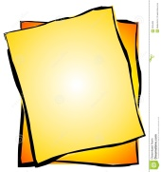
- Η ανακύκλωση χαρτιού: Γίνεται στις τάξεις για τα άχρηστα χαρτιά που προκύπτουν από τις δραστηριότητες στα διάφορα μαθήματα. Ακολούθως, μεταφέρονται από τα υπεύθυνα παιδιά κάθε τμήματος στον ειδικό κάδο που βρίσκεται κοντά στο κυλικείο του σχολείου μας.

- Από την ανακύκλωση πλαστικού και χαρτιού δημιουργούνται νέα προϊόντα από ένα προϊόν που έχει εξυπηρετήσει τον αρχικό σκοπό του.

